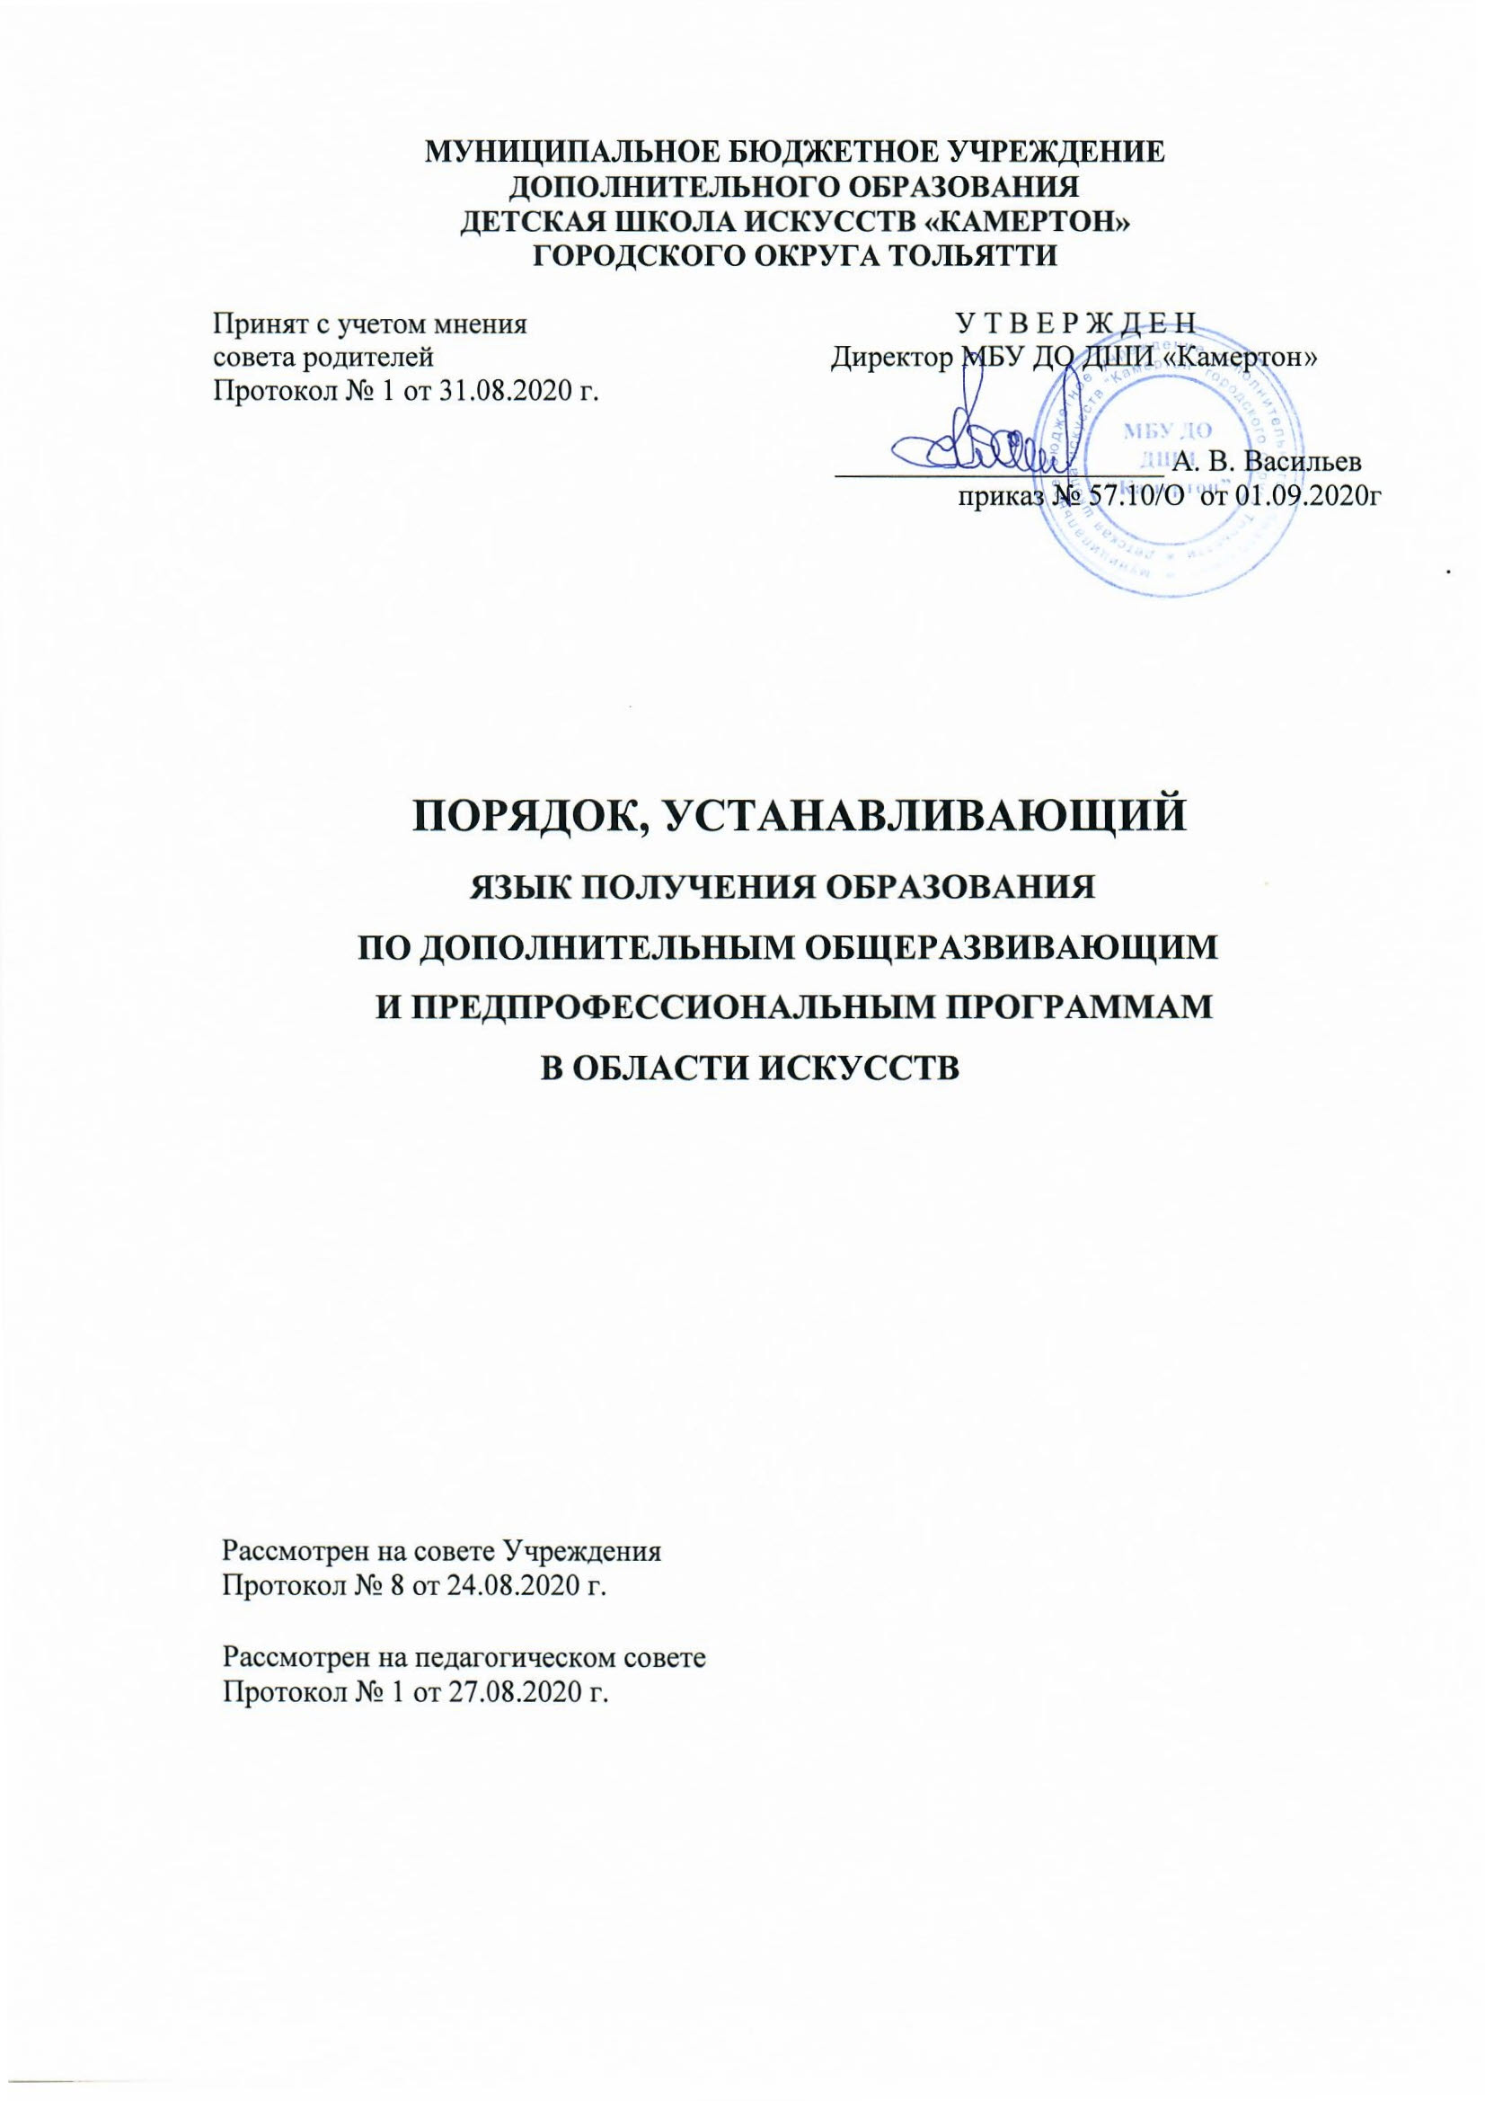

1. Настоящий Порядок разработан в соответствии со статьей 14 Федерального закона «Об образовании в Российской Федерации» и определяет язык образования в МБУ ДО ДШИ «Камертон» городского округа Тольятти (далее – Учреждение).
2. В Учреждении образовательная деятельность осуществляется на государственном языке Российской Федерации (на русском языке).

